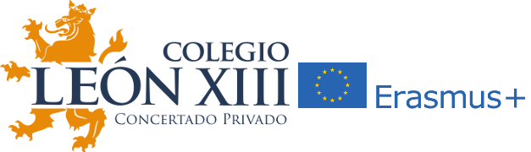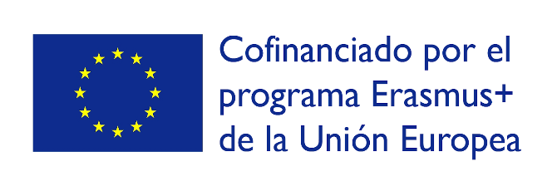

LISTADO DE ADMITIDOS 5º y 6º de PRIMARIA DEL PROYECTO ERASMUS +: 2022-1-ES01-KA121-SCH-000057042

Tras proceder a la baremación de las solicitudes para la beca de participación en la movilidad en Irlanda Febrero 2023 y reunida la comisión formada por:

- Coordinador/a del Programa Erasmus+.
- Equipo docente que imparta clases al candidato/a.
- La directora del centro o persona a quien delegue.

El resultado ha sido :

Carlota | Vila Garrido | SELECCIONADA
Manuel | Navas Jiménez | SELECCIONADO
Javier | Palomo Villalba | SELECCIONADO
Paula | Castán Ávila | RESERVA 1
Bianca | González de Canales Barboza | RESERVA 2
Laura Carmen | Reyes Makutwa | RESERVA 3
Mario | Fernández García | RESERVA 4
Chia | Mateo Mackenzie | RESERVA 5

Las puntuaciones están a disposición de quien las solicite en el email de contacto de la Coordinadora Erasmus María José Espejo Alba. mariajoseespejo@colegioleonxiii.com .

Comisión de Evaluación becas Erasmus +

LA COORDINADORA ERASMUS +
Málaga 30 de noviembre de 2022.

